编号：0213-2019-2021
测量过程控制检查表
测量过程  (参数)名称 |  | 接地电阻测量 |  |  |  | 企业部门 |  |  | 电气车间
被测参数  要求 |  | 参数M |  | ≦100mΩ |  | 导出计量要求 |  |  | 最大允许误差 | ≦100mΩ
 |  | 公差T |  |  |  |  |  |  | 允许不确定度
 |  | 其他要求 |  |  |  |  |  |  | 其他要求
测量过程要素控制状况
过程要素 |  |  | 计量特性 |  |  |  |  |  |  | 是否满足  计量要求
测量设备名称 |  |  | 测量范围 |  | 测量不确定度 |  | 测量误差 | 其他特性 |  | 满足
数字接地电阻测试仪 |  |  | （20～500）mΩ |  |  |  | ±3%r+3d， | 分辨率0.1mΩ |  | 满足
测量过程控制规范编号 |  |  | TLDQ-001 |  |  |  |  |  |  | 满足
测量方法编号 |  |  | 《检验设备操作规程》TL/ZY-02D/0 |  |  |  |  |  |  | 满足
环境条件 |  |  | 温度：室温 |  |  |  |  |  |  | 满足
操作人员姓名 |  |  | 邢成国 |  |  |  |  |  |  | 满足
测量不确定度评定方法 |  |  | 见《接地电阻测量不确定度评定》附录B |  |  |  |  |  |  | 满足
有效性确认方法 |  |  | 见《接地电阻测量过程有效性确认记录》附录C |  |  |  |  |  |  | 满足
测量过程监视方法、  监视记录 |  |  | 见《接地电阻测量过程监视统计表》附录D |  |  |  |  |  |  | 满足
控制图绘制(如果有) |  |  | 见《接地电阻测量过程监视控制图》附录E |  |  |  |  |  |  | 满足
综合评价 | 审核记录：  1. 测量过程控制规范编制满足要求；  2. 测量过程要素如，测量设备、 测量方法、环境条件、人员操作技能受控；  3. 测量过程不确定度评定方法正确；  4．测量过程有效性确认方法正确，满足要求；  5. 测量过程监视在控制限内，测量过程控制图绘制方法(如果有)正确。  审核结论： √□符合 □有缺陷 □不符合 （注：在选项上打√，只选一项。）
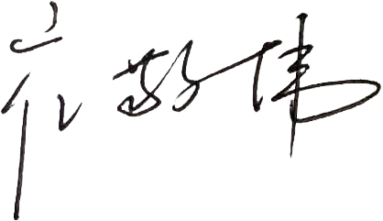
审核日期： 2021年 9 月 15 日 审核员： 企业部门代表：